T

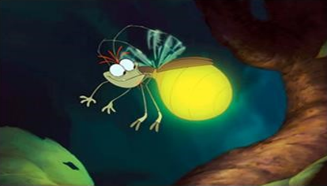ối hôm đó không có trăng nhưng bầu trời đầy sao sáng. Đom Đóm bay từ bụi tre ngà ra ruộng lúa. Cây đèn của Đom Đóm cứ chớp lên trong đêm, trông đẹp như ngôi Sao Hôm đang nhấp nháy. Đom đóm bay lên một gò cao, đậu lên một bông cỏ may, vừa hóng gió thu về đêm, vừa làm cho cây đèn của mình sáng thêm. Bỗng Đom Đóm nhìn sang bên cạnh và thấy cô bạn Giọt Sương. Đom Đóm cất tiếng:

**ĐOM ĐÓM VÀ GIỌT SƯƠNG**

– Chào bạn Giọt Sương, trông bạn lung linh, tỏa sáng như một viên ngọc vậy! Giọt Sương dịu dàng nói:

– Bạn Đom Đóm ơi! Mình sáng đẹp thế này là vì mình phản chiếu ánh sáng từ các ngôi sao trên bầu trời, có khi còn mờ hơn ánh sáng cây đèn của bạn. Mình nghĩ bạn mới là người đẹp nhất, sáng nhất, vì bạn sáng lên được từ chính bản thân mình. Bạn thật đáng tự hào!

Đom Đóm nói:

– Bạn Giọt Sương khiêm tốn quá! Nhưng mình xin cảm ơn bạn về những lời tốt đẹp bạn dành cho mình. Thôi, chào bạn! Mình đi bắt bọn Rầy Nâu hại lúa đây! Đom Đóm bay đi, Giọt Sương còn nói với theo, giọng đầy khích lệ:

– Xin chúc bạn làm tròn nhiệm vụ của mình để đồng ruộng thêm tươi tốt nhé!

***Từ: truyenngan.com.vn***

✂

Siêu rẻ

**LỊCH BAY TRONG THÁNG 4 NĂM 2021**

|  |  |  |  |  |
| --- | --- | --- | --- | --- |
| SÀI GÒN | **NƠI ĐẾN** | **NGÀY ĐI** | **GIỜ ĐI** | **GIÁ VÉ** |
| Hà Nội | 19/04/2021 | 8:00 | 1.200.000 |
| Nha Trang | 19/04/2021 | 15:10 | 620.000 |

**Vé bán tại:**

* Văn phòng Tân Phú 12 Âu Cơ
* Văn phòng Quận 10 147 Lý Thường Kiệt